新 书 推 荐

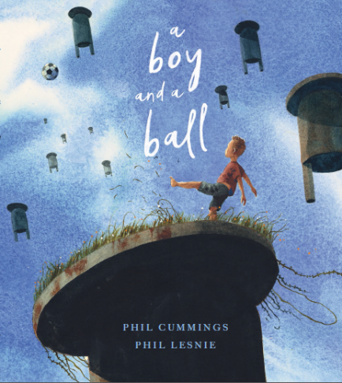
中文书名：《男孩和皮球》
英文书名：A BOY AND A BALL
作 者：Phil Cummings and Phil Lesnie
出 版 社：Scholastic Australia
代理公司：ANA/Yao Zhang
页 数：32页
出版时间：2020年6月
代理地区：中国大陆、台湾
审读资料：电子稿
类 型：儿童绘本

内容简介：

这本书以“球”来作为生活中我们所珍视的一切事物的普遍象征，故事巧妙的描绘了家、亲人与同情心的重要意义。

万里无云的天空突然传来雷声轰鸣般的巨响，一时间阴影笼罩，万物摇晃，恐惧的气氛瞬间蔓延。男孩的哥哥抓住他的胳膊说：“快爬！”“但是我的皮球！”“别管它了。”

获奖作品《羽毛》的作家插画师再度联手！讲述一个战争中家庭寻找安全之所的故事。

作者简介：

菲尔·卡明斯（Phil Cummings）是一位多次获奖的作家。他出生于布劳顿港，在南澳大利亚的彼得伯勒的中北小镇长大。菲尔为小读者们写作并出版了60多本书，其中许多在当地和国际上都获得了极大的赞誉。《驰骋吧，里卡尔达！》被CBCA评为2016年的荣誉图书；《羽毛》入围2018年Prime Minister Awards。

菲尔·莱斯尼（Phil Lesnie）是一位现居悉尼的童书插画家，也是一名童书销售商。在他的画中，大部分是水彩画，因为他认为即使是小差错在水彩画中看起来也十分可爱。《羽毛》入围2018年Prime Minister Awards。

内文插图：

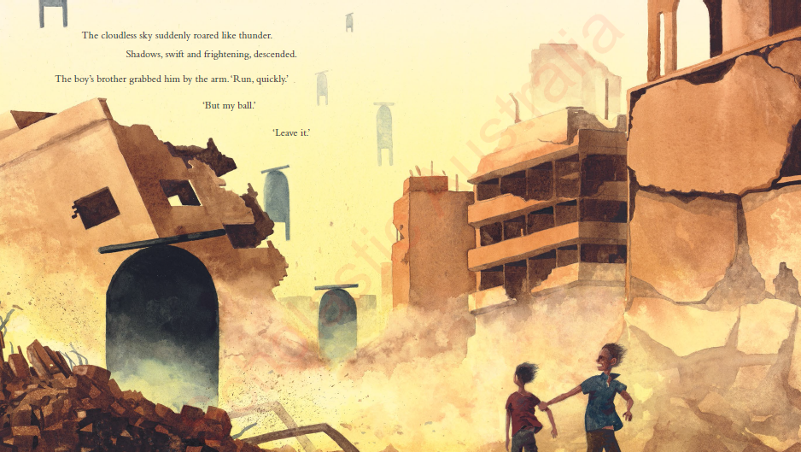
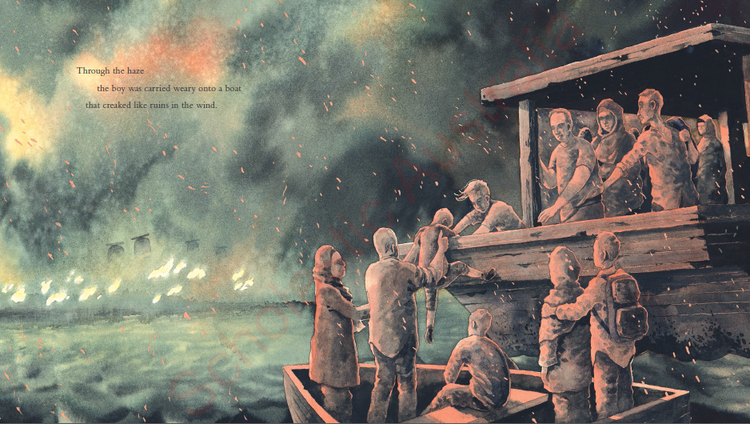

谢谢您的阅读！
请将回馈信息发送至：张瑶（Yao Zhang) Yao@nurnberg.com.cn
----------------------------------------------------------------------------------------------------
安德鲁﹒纳伯格联合国际有限公司北京代表处
北京市海淀区中关村大街甲59号中国人民大学文化大厦1705室, 邮编：100872
电话：010-82449325
传真：010-82504200
Email: Yao@nurnberg.com.cn
网址：www.nurnberg.com.cn
微博：http://weibo.com/nurnberg
豆瓣小站：http://site.douban.com/110577/
微信订阅号：安德鲁书讯

